简号 J1⑤18：人口统计（大奴大婢）

来源出处
里耶古城一号井第五层出土，原整理号 5-18。
释文、注释：《里耶秦简牍校释》第一卷，第 12 页。
图版：秦簡字形庫（www.kaom.net）《里耶1》。

图片
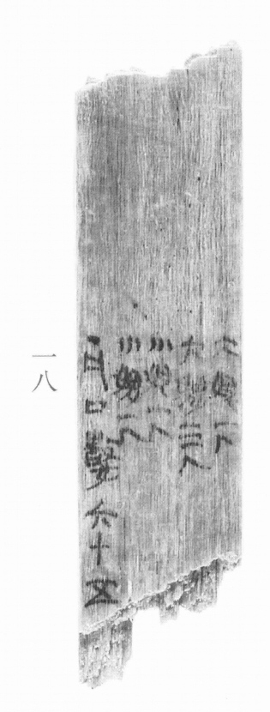
图1 里耶秦简 5-18 实物照片。出处：秦簡字形庫（www.kaom.net）《里耶1》图版。

释文
大奴一人。Ⅰ
大婢三人。Ⅱ
小奴一人。Ⅲ
小婢一人［1］。Ⅳ
·凡口数六十五〼Ⅴ5-18

文字
以下照录《里耶秦简牍校释》第一卷注文。
［1］大奴、大婢，成年男女奴隶。小奴、小婢，未成年男女奴隶。有学者推测，汉代六岁及以下为未使男女，七岁至十四岁为使男、使女，十五岁及以上为大男、大女。其使男使女可以统称为小男小女。可参考。

书法
正面五栏直书，每栏一句，栏末以Ⅰ—Ⅴ标序；字小而匀，横画平直，栏距清楚。（据图1）

简牍形制
残牍，单面书写，字分五栏。（据图1）

书写方式
墨色中等，五栏笔迹一致。（据图1）

美育价值
「大奴一人。大婢三人。小奴一人。小婢一人。」四句话就是一份人口账。

